**东南大学**

**《协作通信与网络》**

**实验报告**

**论文题目： 三种无线信道模型的建模与仿真**

**姓 名 ：** **谷伟齐 苏梓恒 龙政兴 陈睿哲**

**学 号 ： 04016538 04016522 04016535 04016542**

**专业班级： 040165班**

**学院名称： 信息科学与工程学院**

**2018年10月**

**一、实验目的**

实验工具：MATLAB R2015b

实验目的：

1.了解自由模型中路径损耗与距离的关系，熟练操作 MATLAB 软件。

2.了解两径路径损耗模型中路径损耗与距离的关系，熟练操作 MATLAB 软件。

3.了解一般路径损耗模型中路径损耗与距离的关系，熟练操作MATLAB软件。

**二、实验要求**

1、根据公式给出的数学表达式编写程序，得到需要的关系曲线。

2、列出上机的调试程序。

3、进行实验结果的分析和讨论。

4、简述实验心得体会及其他。

**三、实验内容**

1.实验原理

1.1自由空间传播模型原理

自由空间传播模型用于预测视距(Line-of-sight，LOS)环境（发射机和接收机之间没有障碍物）中接收信号的强度。卫星通信系统中经常采用这个模型。令d表示发射机和接收机之间的距离（单位：m）。当使用各向异性的天线时，发射天线的增益为Gt，接收天线的增益为Gr，则距离为d的接收信号功率Pr(d)，可以由著名的Friis公式[1]表示为

 （1.1）

其中，Pt为发射功率（单位：W）, 为发射波长（单位：m），L为传播环境无关的系统损耗系数。系统损耗系数表示实际硬件系统中的总体衰减或损耗，包括传输线、滤波器和天线。总的来说，L>1，但是如果假设系统硬件没有损耗，则L=1。从式（1.1）可以明细看到接收功率随距离d呈指数规律衰减。对于没有任何系统损耗的自由空间路径损耗PLF(d)，可以在式（1.1）中取L=1直接得到，即

 （1.2）

没有天线增益（即Gt=Gr=1）时，式（1.2）简化为

 （1.3）

与前面提到的自由空间路径损耗一样，在所有其他的实际环境中，平均接收信号功率随距离d呈对数方式减小。通过引入随着环境而改变的路径损耗指数n，可以修正自由空间路径损耗模型，从而构造出一个更为普遍的路径衰落模型。这就是所熟知的对数距离路径损耗模型：

 （1.4）

其中，d0是一个参考距离。在参考距离或者接近参考距离的位置，路径损耗具有式（1.2）中自由空间损耗的特点。如表1.1所示，路径损耗指数主要由传播环境决定，其变化范围为2~6，其中n=2对应用自由空间的情况。此外，当障碍物很多时，n会增大。对于不同的传播环境必须确定合适的参考距离d0。例如，在大覆盖范围的蜂窝系统（即半径大于10km的蜂窝系统）中，通常会设置d0为1km。然而，对于小区半径为1km的宏峰窝系统或者具有极小半径的微蜂窝系统，可以分别设置参考距离为100m或1m[2]。

表1.1 路径损耗指数[3]

|  |  |
| --- | --- |
| 环境 | 路径损耗指数（n） |
| 自由空间 | 2 |
| 市区蜂窝 | 2.7~3.5 |
| 市区蜂窝阴影 | 3~5 |
| 建筑物内视距传输 | 1.6~1.8 |
| 建筑物内障碍物阻挡 | 4~6 |
| 工厂内障碍物阻挡 | 2~3 |

由于周围环境会随着接收机的实际位置不同而改变，即使发射机到接收机之间的距离相同，每条路径也将具有不同的路径损耗。然而，上述提到的所有路径损耗模型并没有将这种特殊情况考虑在内。因此涉及更加真实的环境时，对数正态阴影模型将更为实用。令表示均值为0，标准差为的高斯随机变量。对数正态阴影衰落模型为

 （1.5）

换句话说，该模型允许在相同距离d处的接收机具有不同的路径损耗，并且随着随机阴影变化量而变化。

1.2两径模型实验原理

两径模型由一个视距的路径和一个通过地面反射的路径组成，如图 1 所示。

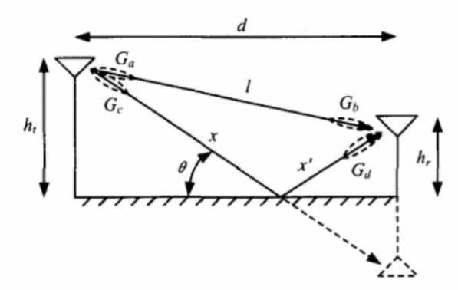

图 1 两径传播模型

用 $d$ 表示发射机和接收机之间的距离（单位：m）,用 $h_{t}$ 和 $h_{r}$ 表示发射天线和接收天线的有效高度，定义 l 为视线路径长度，发射天线和反射点之间的距离为 x ，反射点和接收天线的距离为 $x^{'}$。假设距离 *d* 远远大于传输天线和接收天线的高度，那么 $d≈l≈x+x^{'}$。当使用各向异性的天线时，发射天线的增益为 $G_{t}$，接收天线的增益为 $G_{r}$，则距离为*d*的接收信号功率*Pr(d)*，接收信号功率即可近似为

$P_{r}(d)≈\frac{{P_{t}G}_{t}G_{r}h_{t}^{2}h_{r}^{2}}{d^{4}L}$（1.6）

同样地，在两径模型中也可运用（1.4）式的对数距离路径损耗模型和（1.5）式的对数正态阴影衰落模型进行分析。

1.3一般路径损耗模型实验原理

为实施无线通信系统的分析研究，在实践中经常采用一个简单的路径损耗模型如下：

$P_{r}=P_{t}K{\left(\frac{d}{d_{0}}\right)}^{-n}$（1.7）

其中：d0是参考距离；K是一个与天线增益和平均信道衰减相关的常数，常数K从参考距离 d0 处接触功率的经验平均获得；n是路径损耗指数。

简化的路径损耗模型以分贝为单位表示：

$P_{r}\left[dB\right]=P_{t}\left[dBm\right]+K\left[dB\right]-10n\log_{10}\left(\frac{d}{d_{0}}\right)$（1.8）

除了自由空间衰减所造成的功率损失外，无线电波也可能被传输路径中的重重障碍物所扭曲。根据实验测量，接收信号强度的变化可以建模为对数正态分布随机变量，其概率密度函数（PDF）为：



（1.9）



其中，ξ=10/ ln(10) 是常数。接收信号强度用分贝表示，即

是一个均值为μψdB和方差为σ2ψdB的高斯随机变量。

 同时考虑路径损耗和阴影效应，我们可以简单地将服从对数正态分布的阴影效应和平均路径损耗相结合：

（1.10）

2.实验程序

2.1自由空间模型实验程序

Matlab调试程序：

程序1.1“plot_PL_general.m”,绘制不同的路径损耗模型

clear all

clf

clc

fc=1.5e9;

d0=100;

sigma=3;

distance=[1:2:31].^2;

Gt=[1 1 0.5];

Gr=[1 0.5 0.5];

Exp=[2 3 6];

for k=1:3

y_Free(k,:)=PL_free(fc,distance,Gt(k),Gr(k));

y_logdist(k,:)=PL_logdist_or_norm(fc,distance,d0,Exp(k));

y_lognorm(k,:)=PL_logdist_or_norm(fc,distance,d0,Exp(1),sigma);

end

%subplot(131)

figure(1)

semilogx(distance,y_Free(1,:),'k-o',distance,y_Free(2,:),'k-^',distance,y_Free(3,:),'k-s')

grid on,axis([1 1000 40 110])

title(['Free PL-loss Model,f_c=',num2str(fc/1e6),'MHz'])

xlabel('Distance[m]'),ylabel('Path loss[dB]')

legend('G_t=1,G_r=1','G_t=1,G_r=0.5','G_t=0.5,G_r=0.5')

hold on

%subplot(132)

figure(2)

semilogx(distance,y_logdist(1,:),'k-o',distance,y_logdist(2,:),'k-^',distance,y_logdist(3,:),'k-s')

grid on,axis([1 1000 40 110])

title(['Log-distance Path-loss Model,f_c=',num2str(fc/1e6),'MHz'])

xlabel('Distance[m]'),ylabel('Path loss[dB]')

legend('n=2','n=3','n=6')

hold on

%subplot(133)

figure(3)

semilogx(distance,y_lognorm(1,:),'k-o',distance,y_lognorm(2,:),'k-^',distance,y_lognorm(3,:),'k-s')

grid on,axis([1 1000 40 110])

title(['Log-normal Path-loss Model,f_c=',num2str(fc/1e6),'MHz,','\sigma=',num2str(sigma),'dB'])

xlabel('Distance[m]'),ylabel('Path loss[dB]')

legend('path 1','path 2','path 3')

程序1.2 “PL_free”，自由空间的路径损耗模型

function PL=PL_free(fc,dist,Gt,Gr)

%自由空间路径损耗模型

%输入

% fc：载波频率[Hz]

% dist：基站和移动台之间的距离[m]

% Gt：发射机天线增益

% Gr：接收机天线增益

%输出

% PL：路径损耗[dB]

lamda=3e8/fc;

tmp=lamda./(4*pi*dist);

if nargin>2,tmp=tmp*sqrt(Gt);end

if nargin>3,tmp=tmp*sqrt(Gr);end

PL=-20*log10(tmp);%Ê½(1.2)/(1.3)

程序1.3 “PL_logdist_or_norm”，对数距离/正态阴影路径损耗模型

function PL=PL_logdist_or_norm(fc,d,d0,n,sigma)

%对数距离或对数阴影路径损耗模型

%输入

% fc：载波频率[Hz]

% d：基站和移动台之间的距离[m]

% d0：参考距离[m]

% n：路径损耗指数

% sigma：方差[dB]

%输出

% PL：路径损耗[dB]

lamda=3e8/fc;

PL=-20*log10(lamda/(4*pi*d0))+10*n*log10(d/d0);%Ê½(1.4)

if nargin>4

PL=PL+sigma*randn(size(d));%Ê½(1.5)

end

2.2两径模型实验程序

MATLAB调试程序：

程序1.1 “plot_PL_twoways.m”,绘制不同的两径模型

clear all

clf

clc

d0=100;

sigma=3;

distance=[1:2:31].^2;

Gt=[1 1 0.5];

Gr=[1 0.5 0.5];

Exp=[2 3 6];

ht=50;

hr=2;

for k=1:3

y_Free(k,:)=PL_free_twoways(ht,hr,distance,Gt(k),Gr(k));

y_logdist(k,:)=PL_logdist_or_norm_twoways(ht,hr,distance,d0,Exp(k));

y_lognorm(k,:)=PL_logdist_or_norm_twoways(ht,hr,distance,d0,Exp(1),sigma);

end

%subplot(131)

figure(1)

semilogx(distance,y_Free(1,:),'k-o',distance,y_Free(2,:),'k-^',distance,y_Free(3,:),'k-s')

grid on,axis([80 1000 40 110])

title(['Twoways PL-loss Model,ht = 50 m ,hr = 2 m'])

xlabel('Distance[m]'),ylabel('Path loss[dB]')

legend('G_t=1,G_r=1','G_t=1,G_r=0.5','G_t=0.5,G_r=0.5')

hold on

%subplot(132)

figure(2)

semilogx(distance,y_logdist(1,:),'k-o',distance,y_logdist(2,:),'k-^',distance,y_logdist(3,:),'k-s')

grid on,axis([80 1000 40 110])

title(['Twoways Log-distance Path-loss Model,ht = 50 m ,hr = 2 m'])

xlabel('Distance[m]'),ylabel('Path loss[dB]')

legend('n=2','n=3','n=6')

hold on

%subplot(133)

figure(3)

semilogx(distance,y_lognorm(1,:),'k-o',distance,y_lognorm(2,:),'k-^',distance,y_lognorm(3,:),'k-s')

grid on,axis([80 1000 40 110])

title(['Twoways Log-normal Path-loss Model,ht = 50 m ,hr = 2 m','\sigma=',num2str(sigma),'dB'])

xlabel('Distance[m]'),ylabel('Path loss[dB]')

legend('path 1','path 2','path 3')

程序1.2 “PL_free_twoways”，自由空间的两径模型

function PL=PL_free1(ht,hr,dist,Gt,Gr)

%两径模型

%输入

% ht：发射天线的有效高度

% hr：接收天线的有效高度

% dist：发射机和接收机之间的距离[m]

% Gt：发射机天线增益

% Gr：接收机天线增益

%输出

% PL：路径损耗[dB]tmp=(ht*hr)./(dist.*dist);

if nargin>2,tmp=tmp*sqrt(Gt);end % nargin_输入参数的个数

if nargin>3,tmp=tmp*sqrt(Gr);end

PL=-20*log10(tmp); %式(1.2)/(1.3)

程序1.3 “PL_logdist_or_norm_twoways”，对数距离/正态阴影路径损耗模型

function PL=PL_logdist_or_norm1(ht,hr,d,d0,n,sigma)

%对数距离或对数阴影衰落路径损耗的两径模型

%输入

% ht：发射天线的有效高度

% hr：接收天线的有效高度

% d：发射机和接收机之间的距离[m]

% d0：参考距离[m]

% n：路径损耗指数

% sigma：方差[dB]

%输出

% PL：路径损耗

[dB]PL=-20*log10((ht*hr)./(d.*d))+10*n*log10(d/d0); %式(1.4)

if nargin>5

PL=PL+sigma*randn(size(d)); %式(1.5)

End

2.3一般路径模型实验程序

MATLAB调试程序：

程序1.1 “plot_PL_general.m”,绘制不同的一般路径损耗模型

clear all

clf

clc

d0=100;

sigma=3;

distance=[1:2:31].^2;

Exp=[2 3 6];

K=2000;

for k=1:3

y_logdist(k,:)=PL_logdist_or_norm_general(K,distance,d0,Exp(k));

y_lognorm(k,:)=PL_logdist_or_norm_general(K,distance,d0,Exp(1),sigma);

end

%subplot(132)

figure(1)

semilogx(distance,y_logdist(1,:),'k-o',distance,y_logdist(2,:),'k-^',distance,y_logdist(3,:),'k-s')

grid on,axis([0 1000 0 200])

title(['General Log-distance Path-loss Model,K = 2000'])

xlabel('Distance[m]'),ylabel('Path loss[dB]')

legend('n=2','n=3','n=6')

hold on

%subplot(133)

figure(2)

semilogx(distance,y_lognorm(1,:),'k-o',distance,y_lognorm(2,:),'k-^',distance,y_lognorm(3,:),'k-s')

grid on,axis([0 1000 0 200])

title(['General Log-normal Path-loss Model,K = 2000','\sigma=',num2str(sigma),'dB'])

xlabel('Distance[m]'),ylabel('Path loss[dB]')

legend('path 1','path 2','path 3')

程序1.2 “PL_logdist_or_norm_twoways”，对数距离/正态阴影路径损耗模型

function PL=PL_logdist_or_norm2(K,d,d0,n,sigma)

%对数距离或对数阴影衰落路径损耗的两径模型

%输入

% K：一个与天线增益和平均信道衰减相关的常数，从参考距离 d0 处接触功率的经验平均获得

% d：发射机和接收机之间的距离[m]

% d0：参考距离[m]

% n：路径损耗指数

% sigma：方差[dB]

%输出

% PL：路径损耗[dB]

PL=10*log10(K)-10*n*log10(d/d0); %式(1.3)

if nargin>4

PL=PL+sigma*randn(size(d)); %式(1.4)

end

**四、实验结果**

1.自由空间模型实验结果



图1.1自由空间路径损耗模型



图1.2 对数距离路径损耗模型



图1.3 对数正态阴影路径损耗模型

2.两径模型实验结果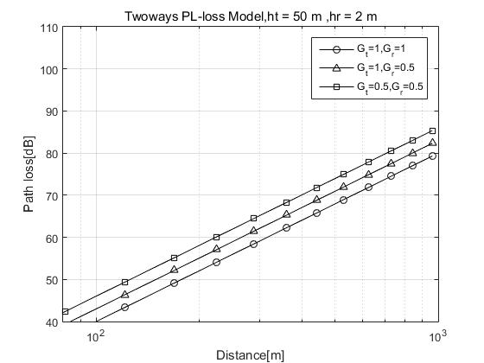

图 2.1 两径路径损耗模型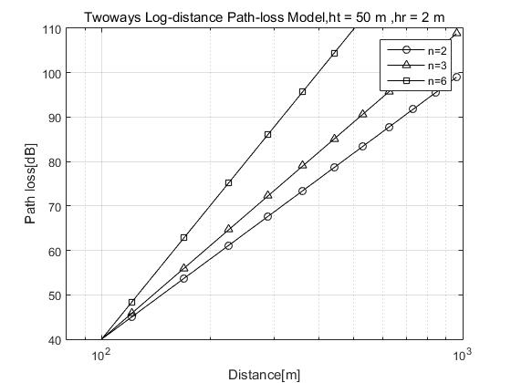

图 2.2 对数距离两径路径损耗模型

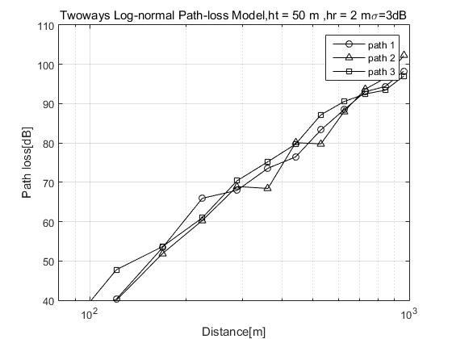

图 2.3 对数正态阴影两径路径损耗模型

3.一般路径损耗模型实验结果

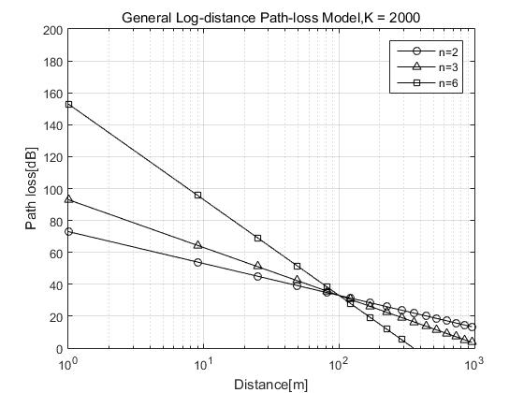

图 3.1 对数距离一般路径损耗模型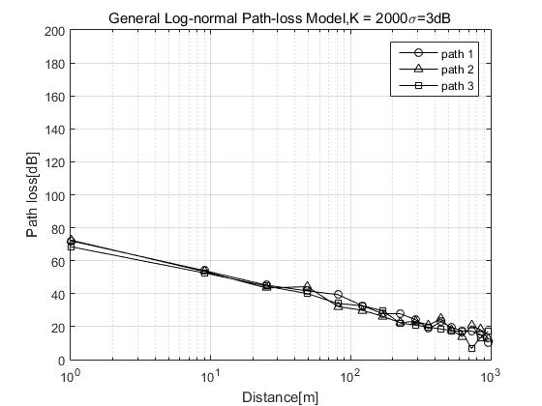

图 3.2 对数正态阴影一般路径损耗模型

**五、实验总结**

1. 图1.1显示了在不同天线增益的情况下，自由空间的路径损耗随距离而变化的曲线图，其中载波频率fc=1.5GHz。很明显，天线增益减小时，路径损耗增加。

图1.2所示为式（1.4）在载波频率fc=1.5GHz的对数距离路径损耗。从图中可以清楚地看到，路径损耗随着路径损耗指数n的增大而增大。

图1.3所示为服从对数正态阴影模型的路径损耗，其中fc=1.5GHz，=3dB，n=2。从图中可以清楚地看到，在确定性地对数路径损耗模型上叠加了阴影产生地随机效应。

2. 图 2.1 显示了在不同天线增益的情况下，两径传播的路径损耗随距离而变化的曲线图，其中发射天线的有效高度为 50 m，接收天线的有效高度为 2m。很明显，天线增益减小时，路径损耗增加。

图2.2所示为式（1.4）在发射天线的有效高度为 50 m，接收天线的有效高度为 2m 时的对数距离路径损耗。从图中可以清楚地看到，路径损耗随着路径损耗指数n的增大而增大。

图2.3所示为服从对数正态阴影模型的路径损耗，其中发射天线的有效高度为 50 m，接收天线的有效高度为 2m ，=3dB，n=2。从图中可以清楚地看到，在确定性地对数路径损耗模型上叠加了阴影产生地随机效应。

3. 图3.1所示为式（1.4）K = 2000的对数距离一般路径损耗。从图中可以清楚地看到，路径损耗随着路径损耗指数n的增大而增大。

图3.2所示为服从对数正态阴影模型的一般路径损耗，其中K = 2000，=3dB，n=2。从图中可以清楚地看到，在确定性地对数路径损耗模型上叠加了阴影产生地随机效应。

此次实验，加深了对我们对三种模型的理解，能够独立运用matlab语言实现其对于三种模型的仿真，实验难度不大，但是增强了对于使用matlab程序解决实际问题的能力，以后慢慢能够实现更加复杂的模型仿真。

**五、参考文献**

[1] Friis, H.T. A note on a simple transmission formula. Proc.IRE,1946,34(5):254-256.

[2] Lee, W.C.Y. Mobile Communications Engineering. McGraw Hill, New York,1985.

[3] Rappaport, T.S. Wireless Communications: Principles and Practice 2/E. Prentice Hall,2001.

[4]徐平平,武贵路 协作通信与网络(课程讲义第二版) [M] 东南大学移动通信国家重点实验室2018.9